**Тема урока: «Здоровое питание»**

**Класс: 8 б**

**Дата проведения: 08.04.2021**

**Учитель: Кисямова Р.Р.**

**Тип урока: беседа**

**Цели урока:** познакомить обучающихся с основами здорового питания; дать представление о пирамиде здорового образа жизни; воспитать желание придерживаться здорового образа жизни.

**Задачи урока**: раскрыть значение воды, продуктов питания и физической активности в формировании здорового образа жизни.

**Оснащение урока**: раздаточный материал «Пирамида здорового образа жизни», презентация по теме урока.

**Ход урока**

1. Оргмомент
2. Беседа по материалу урока.

Здоровый образ жизни – глобальная социальная проблема. Составная часть жизни общества в целом, которая в то же время касается образа жизни отдельного человека с целью профилактики болезней и укрепления здоровья.

Все чаще мы слышим слово «диета». Что оно, на ваш взгляд, означает?

**Диета происходит от** [**др.-греч.**](http://ru.wiktionary.org/wiki/%D0%B4%D1%80%D0%B5%D0%B2%D0%BD%D0%B5%D0%B3%D1%80%D0%B5%D1%87%D0%B5%D1%81%D0%BA%D0%B8%D0%B9_%D1%8F%D0%B7%D1%8B%D0%BA)[**δίαιτα**](http://ru.wiktionary.org/w/index.php?title=%CE%B4%CE%AF%CE%B1%CE%B9%CF%84%CE%B1&action=edit&redlink=1) **«**[**уклад**](http://ru.wiktionary.org/wiki/%D1%83%D0%BA%D0%BB%D0%B0%D0%B4)**,** [**образ жизни**](http://ru.wiktionary.org/w/index.php?title=%D0%BE%D0%B1%D1%80%D0%B0%D0%B7_%D0%B6%D0%B8%D0%B7%D0%BD%D0%B8&action=edit&redlink=1)**,** [**быт**](http://ru.wiktionary.org/wiki/%D0%B1%D1%8B%D1%82)**»**

* образ жизни больного, предписанный врачом;
* специально подобранный по количеству, химическому составу, калорийности и кулинарной обработке рацион, а также режим питания.

Из уроков биологии вы знаете базисные сведения о важнейших видах обмена веществ:

Макронутриенты: белки (животный, растительный), жиры (животный, растительный), углеводы (простые, сложные)

Микронутриенты: в*итамины* жирорастворимые (А, D, E, K) и водорастворимые (B, PP, H, C, P); м*икроэлементы* (мышьяк, бор, бром, кадмий, фтор, свинец, литий, марганец, молибден, никель, кремний, олово, ванадий)

Ключевыми компонентами здорового образа жизни являются рациональное питание и адекватная физическая активность. Два этих фактора тесно взаимосвязаны друг с другом. Поэтому для формирования наглядных представлений о правильном питании была разработана «Пирамида здорового образа жизни»

Я предлагаю вам самим заполнить таблицу.

Впишите в таблицу продукты. Вершина – менее значимые продукты, которые следует потреблять в мизерных количествах. Нижняя часть – продукты, которые мы должны использовать в питании регулярно. А теперь, давайте проверим

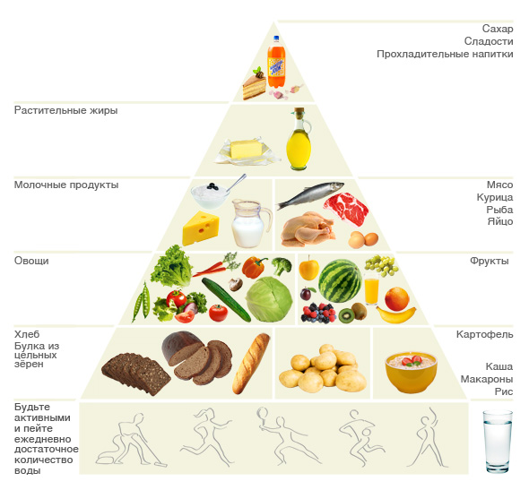

Пирамида представляет схематическое изображение принципов физической активности здорового питания, при этом факторы, составляющие основные пирамиды, должны использоваться чаще, в то время как находящиеся на вершине пирамиды продукты следует избегать или употреблять в ограниченных количествах. Принципы, заложенные в основу пирамиды, также соответствуют рациональному (или здоровому) питанию – то есть, при котором обеспечивается потребность во всех видах питательных веществ для поддержания роста. Нормального развития, жизнедеятельности человека с учётом пола, возраста, характера труда, климатических условий обитания, способствующему улучшению здоровья, профилактике заболеваний и активному долголетию.

В основе пирамиды находится физическая активность, под которой понимают работу, совершаемую скелетной мускулатурой, приводящую к затрате энергии сверх уровня, характерного для состояния покоя. Физическая активность не только делает человека более привлекательным, но и существенно улучшает его здоровье, позитивно влияет на продолжительность жизни, в первую очередь активной её части. При достаточной физической активности существенно снижается риск развития у человека опасных для жизни заболеваний, таких как заболевания сосудов сердца и мозга (инфаркты, инсульты), артериальной гипертензии (при её наличии – обеспечивает качественный контроль артериального давления), сахарного диабета 2-го типа (при его наличии – обеспечивает более качественный контроль за его течением и развитием осложнений), рака толстой кишки, психических нарушений (тревожно-депрессивных состояний), отмечается улучшение в контроле массы тела, увеличивается прочность костной ткани (профилактика остеопороза), а также в целом улучшение качества жизни. В то же время физическая активность должна быть рациональной - то есть соответствовать возрастным и половым особенностям, способствовать укреплению здоровья и повышению функциональных возможностей, но не наносить вреда и не увеличивать неоправданный риск. Количество энергии, получаемое с пищей, должно соответствовать расходуемой энергии, в противном случае мы не израсходуем энергию, и образуется излишек. Здоровый вес тела обеспечивается разнообразным и уравновешенным питанием и достаточным движением. Физическая активность может быть различной по интенсивности, длительности, частоте и типу (направленной на увеличение мышечной массы или на снижение веса). Людям с имеющимися заболеваниями сердечнососудистой системы, опорно-двигательного аппарата, эндокринной системы подобрать физическую активность должен врач. Однако существуют режимы и дозы физической активности. Которые могут быть применимы практически при любой болезни или состояния здоровья. Общие рекомендации для практически здоровых людей приведены ниже:

* Активные физические упражнения должны составлять не менее 30 мин не менее трех раз в неделю.
* Укрепляющие мышцы упражнения должны выполняться не менее 2-х раз в неделю: 8-10 упражнений, вовлекающих мышцы рук, плечевого пояса, туловища и ног в течение одной тренировки, с выполнением одного или двух подходов с 8-12 повторений.

Если выполнение указанных выше принципов по какой-либо причине невозможно. То для поддержания здоровья ежедневно достаточно 30 мин умеренной или выраженной физической активности (не обязательно непрерывной, например – ходьба) не менее 5 дней в неделю.

Двигательная активность должна повышаться постепенно. Наиболее удобно начинать с ходьбы или плавания в комфортных условиях (в удовольствие, а не «через силу»). По мере адаптации к таким нагрузкам и укрепления мышц возможно дозированное повышение физической активности.

Помимо физической активности, в основе пирамиды находится жидкость. Потребность организма в воде составляет 28-35 мл на кг веса тела. Так, например, человек весом 60 кг в день нуждается в 2,4 литра воды. Около половины требуемого количества воды поступает с пищей (фрукты, овощи, супы). Однако большую часть требуемого объема жидкости необходимо потреблять с напитками – чаем, кофе, соками, минеральной или чистой питьевой воды. Вода не дает организму пищевой энергии, но необходима для его нормальной жизнедеятельности. При потреблении минеральной воды важно следить за ее составом, поскольку неадекватный состав может привести к обострению хронических заболеваний. Полезность чрезмерного потребления воды, рекомендуемого во имя красоты и моложавой внешности т.н. экспертами по здоровью. Научными исследованиями не доказана, напротив, чрезмерное и продолжительное потребление воды перегружает сердечнососудистую и мочевыделительную системы. При потении (например, при физической активности или в жаркое время года) идеально подходит слегка соленая вода, которая восстанавливает запасы солей, выведенных из организма.

Второй этаж пирамиды составляют хлеб и картофель. На этом этаже находится самая многочисленная по дневным порциям группа продуктов, богатых крахмалом. Половину продуктов этой группы следует употреблять в виде ржаного хлеба (100-150 г), четверть в виде картофеля (100-150 г) и четверть в виде других хлебопродуктов, таких как каши из зерновых, рис, макароны, гречка и т.п. Каши желательно потреблять в вареном виде около 200 мл в день.

Третий этаж – фрукты, овощи и ягоды. Потребление достаточного количества фруктов и овощей существенно снижает риски сердечнососудистых заболеваний, рака (в частности, толстой кишки), обеспечивает поступление витаминов, микроэлементов, антиоксидантов, снижает уровень холестерина, а также дает возможность потребления адекватного количества пищевых волокон. В день желательно съедать не менее 5 порций фруктов и овощей: две порции фруктов и три порции овощей. Одна порция – это около 100 г свежих, вареных или тушеных овощей в качестве самостоятельного блюда или в составе другого блюда. При таком количестве, вероятно, что организм получит необходимое количество витаминов и минеральных веществ, а также фитопитательных веществ. Предпочтение следует отдавать неконсервированным фруктам и овощам. В качестве одной порции в день можно выпить 150-200 г сока или нектара. Следует помнить и то. Что в соответствии с диетологическими рекомендациями в группу фруктов и овощей не входят картофель и соковые напитки. И хотя один кусок или столовая ложка фруктов и овощей – это ещё не порция, это в любом случае лучше, чем ничто, чем разнообразнее и разноцветнее фрукты и овощи, тем лучше.

Четвёртый этаж: молоко и молочные продукты, мясо - рыба – курица - яйцо. Этот этаж показывает. Что каждый день нужно есть молочные продукты, а также выбрать что-то из мясной и рыбной продукции, курицы или яиц. Среди молочных продуктов предпочтение следует отдавать изделиям с низким содержанием жира. Ежедневно следует употреблять около 2 стаканов жидких молочных продуктов, кроме этого ещё йогурт, творог или домашний сыр, реже – сметану или сливки. Желательно избегать употребление продуктов, содержащих гидрогенизированные растительные жиры, такие как аналоги сметаны и сыра, т.к. они могут содержать трансжирные кислоты. Из пищевой группы мясо - рыба – курица – яйцо следует предпочитать рыбу, нежирное мясо и нежирные мясные продукты. Колбасу, сосиски и ветчину рекомендуется употреблять в ограниченном количестве. Как молочных, так и мясных продуктов следует потреблять 2-3 порции в день.

Пятый этаж: находящийся практически на вершине пирамиды добавляемые жиры, орехи и семена – отражает общую рекомендацию по ограничению этих продуктов в рационе. Среди добавляемых пищевых жиров следует увеличить потребление пищевого масла и избегать потребления твёрдых маргаринов, маргаринов с большим количеством дополнительных веществ, а также майонезов. В день желательно есть 3-4 порции добавляемых жиров, орехов или семян. 1 порция – это около 1 чайной ложки жира.

Верхушка пирамиды: мед, варенье, сладости, сладкие прохладительные и соковые напитки. Несмотря на то, что эти продукты находятся на вершине пирамиды, полностью отказываться от них не стоит. Рекомендации по ограничению их потребления обусловлены достаточно высокой энергетической ценностью этих продуктов. Что в конечном итоге может сказаться на увеличении веса и, как следствие, - развитие ряда заболеваний. Рекомендуемые нормы потребления этих продуктов составляют 2-3 порции в день. 1 порция – это примерно 2чайные ложки сахара, меда, варенья, 1 печенье, несколько конфет, половина маленького мороженого (25 г или 50 мл) или 100 мл сладкого прохладительного или сокового напитка.

Следует также отдельно отметить вопросы, связанные с потреблением соли. Многочисленные исследования доказывают, что ограничение потребления поваренной соли может существенно снизить риск развития артериальной гипертензии и ишемической болезни сердца и связанных с ними осложнений. Общие рекомендации по её потреблению составляют 0-6 г в сутки в соответствии с рекомендациями ВОЗ и 5-8 г в сутки в соответствии с нормами потребления в РФ.

Особое внимание следует обращать на технологию приготовления пищи: предпочтительно использование варки и приготовления на пару, а также в микроволновой печи. Использование такой технологии позволит уменьшить количество жира и снизить энергетическую ценность рациона.

**Двенадцать принципов здорового питания**

1. Ешьте питательную пищу, в основе которой лежат разнообразные продукты главным образом растительного, а не животного происхождения.

2. Несколько раз в день ешьте хлеб, зерновые продукты, макаронные изделия, рис или картофель.

3. Несколько раз в день ешьте разнообразные овощи и фрукты, предпочтительно в свежем виде и местного происхождения (не менее 400 г в день).

4. Поддерживайте массу тела в рекомендуемых пределах (индекс массы тела от 20 до 25) путем получения умеренных физических нагрузок, предпочтительно ежедневных.

5. Контролируйте потребление жиров (не более 30% суточной энергии) и заменяйте большую часть насыщенных жиров ненасыщенными растительными маслами или мягкими маргаринами.

6. Заменяйте жирные мясо и мясные продукты фасолью, бобами, чечевицей, рыбой, птицей или нежирным мясом.

7. Употребляйте молоко и молочные продукты (кефир, простоквашу, йогурт и сыр) с низким содержанием и жира, и соли.

8. Выбирайте такие продукты, в которых мало сахара, и поменьше ешьте рафинированного сахара, ограничивая частоту употребления сладких напитков и сладостей.

9. Выбирайте пищу с низким содержанием соли. Суммарное потребление соли должно быть не более одной чайной ложки (6 г) в день, включая соль, находящуюся в хлебе и обработанных, вяленых, копченых или консервированных продуктах. (Там, где недостаточность йода приобрела эндемический характер, должно проводиться сплошное йодирование соли).

10. Если допускается употребление алкоголя, необходимо ограничить его двумя порциями (по 10 г алкоголя каждая) в день.

11. Готовьте пищу безопасным и гигиеничным способом. Уменьшить количество добавляемых жиров помогает приготовление пищи на пару, выпечка, варка или обработка в микроволновой печи.

12. Способствуйте исключительному грудному вскармливанию детей в течение примерно 6 месяцев, но не менее 4 месяцев, и рекомендуйте введение соответствующих продуктов через правильные промежутки времени в течение первых лет жизни.

**Определяем правильный размер порции еды при помощи ладони**

Мы переедаем. Постоянно. Задайте себе простой вопрос: «Когда я был по-настоящему голоден в последний раз?» Когда я задавался этим вопросом ранее, то ловил себя на том, что питался по расписанию даже тогда, когда совершенно этого не хотел. Чаще всего так получается при работе вы не очень-то контролируете время еды. Зато вы можете контролировать порции, которые потребляете. Можно считать калории, но это ужасно напрягает. А можно знать простое «правило рук», которое поможет вам быстро определять размер порции, необходимой вам.

[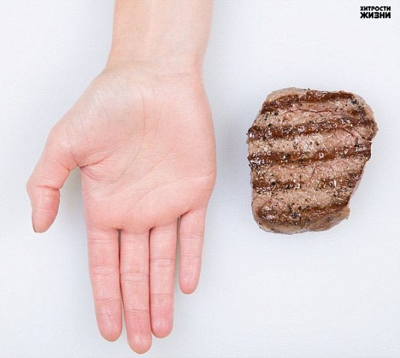](http://ok.ru/dk?cmd=PopLayerPhoto&st.layer.cmd=PopLayerPhotoOuter&st.layer.type=GROUP&st.layer.revNav=off&st.layer.limitedUi=false&st.layer.sphotoIds=816487984215;816488001111;816488006999;816488012631;816488025687;816488028759;816488032855;816488035415;816488037719&st.layer.showNav=on&st.layer.photoAlbumId=51971229155415&st.layer.epm=off&st.layer.photoId=816487984215&st.layer.opl=off&st.layer.navStartPhotoId=816487984215&st.layer.sbd=off&st.cmd=userStatuses&st._aid=GroupTopicLayer_openPhotoLayer)

Мясо. По мнению диетологов, порция любого стейка или другого вида мяса всегда должна быть размером с ладонь, не считая длину пальцев.

[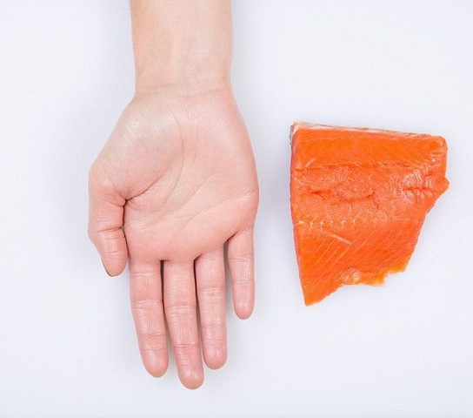](http://ok.ru/dk?cmd=PopLayerPhoto&st.layer.cmd=PopLayerPhotoOuter&st.layer.type=GROUP&st.layer.revNav=off&st.layer.limitedUi=false&st.layer.sphotoIds=816487984215;816488001111;816488006999;816488012631;816488025687;816488028759;816488032855;816488035415;816488037719&st.layer.showNav=on&st.layer.photoAlbumId=51971229155415&st.layer.epm=off&st.layer.photoId=816488001111&st.layer.opl=off&st.layer.navStartPhotoId=816488001111&st.layer.sbd=off&st.cmd=userStatuses&st._aid=GroupTopicLayer_openPhotoLayer)

Рыба. Белая рыба, например, треска содержит в себе довольно небольшое количество жира, поэтому ее объем можно измерить с помощью всей ладони, включая пальцы.

[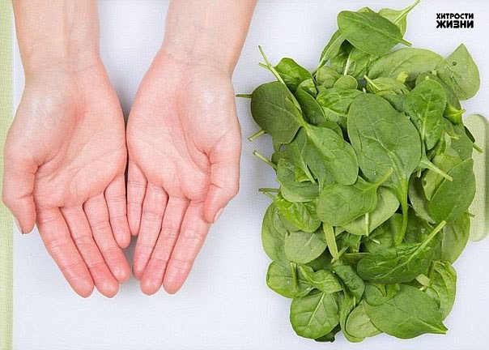](http://ok.ru/dk?cmd=PopLayerPhoto&st.layer.cmd=PopLayerPhotoOuter&st.layer.type=GROUP&st.layer.revNav=off&st.layer.limitedUi=false&st.layer.sphotoIds=816487984215;816488001111;816488006999;816488012631;816488025687;816488028759;816488032855;816488035415;816488037719&st.layer.showNav=on&st.layer.photoAlbumId=51971229155415&st.layer.epm=off&st.layer.photoId=816488006999&st.layer.opl=off&st.layer.navStartPhotoId=816488006999&st.layer.sbd=off&st.cmd=userStatuses&st._aid=GroupTopicLayer_openPhotoLayer)

Салат зеленый. По мнению диетологов, травы должны присутствовать при каждом приеме пищи. В один прием можно съедать целую горсть, помещающуюся в обе ладони. За неделю же получается целый мешок.

[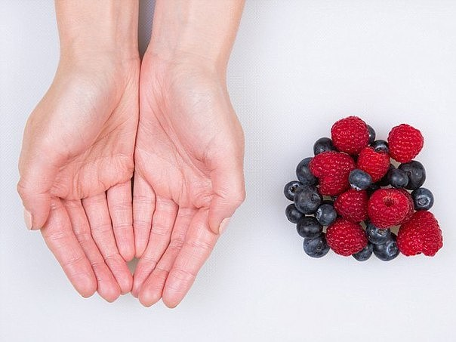](http://ok.ru/dk?cmd=PopLayerPhoto&st.layer.cmd=PopLayerPhotoOuter&st.layer.type=GROUP&st.layer.revNav=off&st.layer.limitedUi=false&st.layer.sphotoIds=816487984215;816488001111;816488006999;816488012631;816488025687;816488028759;816488032855;816488035415;816488037719&st.layer.showNav=on&st.layer.photoAlbumId=51971229155415&st.layer.epm=off&st.layer.photoId=816488012631&st.layer.opl=off&st.layer.navStartPhotoId=816488012631&st.layer.sbd=off&st.cmd=userStatuses&st._aid=GroupTopicLayer_openPhotoLayer)

Ягоды. Приемлемое количество ягод в день должно не превышать 80 граммов, что как раз помещается в ваши ладони. Тоже относится и к фруктам.

[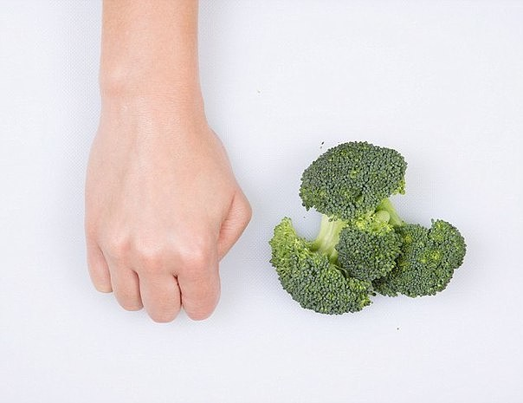](http://ok.ru/dk?cmd=PopLayerPhoto&st.layer.cmd=PopLayerPhotoOuter&st.layer.type=GROUP&st.layer.revNav=off&st.layer.limitedUi=false&st.layer.sphotoIds=816487984215;816488001111;816488006999;816488012631;816488025687;816488028759;816488032855;816488035415;816488037719&st.layer.showNav=on&st.layer.photoAlbumId=51971229155415&st.layer.epm=off&st.layer.photoId=816488025687&st.layer.opl=off&st.layer.navStartPhotoId=816488025687&st.layer.sbd=off&st.cmd=userStatuses&st._aid=GroupTopicLayer_openPhotoLayer)

Овощи. Приемлемое количество овощей, например, брокколи, должно помещаться в кулак и занимать половину тарелки.

[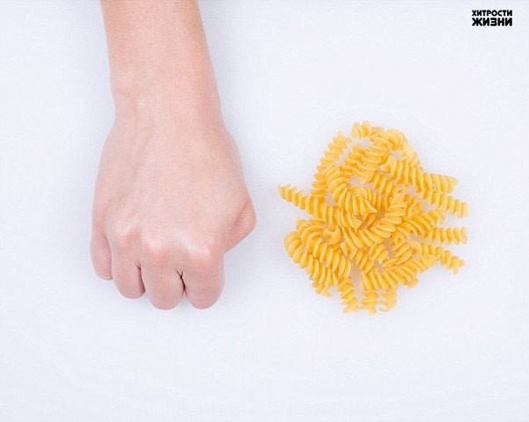](http://ok.ru/dk?cmd=PopLayerPhoto&st.layer.cmd=PopLayerPhotoOuter&st.layer.type=GROUP&st.layer.revNav=off&st.layer.limitedUi=false&st.layer.sphotoIds=816487984215;816488001111;816488006999;816488012631;816488025687;816488028759;816488032855;816488035415;816488037719&st.layer.showNav=on&st.layer.photoAlbumId=51971229155415&st.layer.epm=off&st.layer.photoId=816488028759&st.layer.opl=off&st.layer.navStartPhotoId=816488028759&st.layer.sbd=off&st.cmd=userStatuses&st._aid=GroupTopicLayer_openPhotoLayer)Макароны и крупы. Чтобы понять вес макарон или риса, необходимо измерять их в сухом виде. В кулаке обычно помещается 75 грамм, что и считается нормой для потребления.

[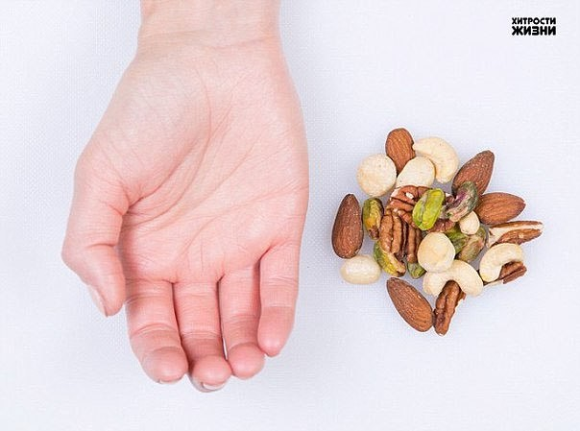](http://ok.ru/dk?cmd=PopLayerPhoto&st.layer.cmd=PopLayerPhotoOuter&st.layer.type=GROUP&st.layer.revNav=off&st.layer.limitedUi=false&st.layer.sphotoIds=816487984215;816488001111;816488006999;816488012631;816488025687;816488028759;816488032855;816488035415;816488037719&st.layer.showNav=on&st.layer.photoAlbumId=51971229155415&st.layer.epm=off&st.layer.photoId=816488032855&st.layer.opl=off&st.layer.navStartPhotoId=816488032855&st.layer.sbd=off&st.cmd=userStatuses&st._aid=GroupTopicLayer_openPhotoLayer)Орехи. Нормой орехов и семян в день считается ровно ваша чашеобразная ладонь. Также диетологи советуют есть орехи не горстью, а по одному для лучшего усвоения.

[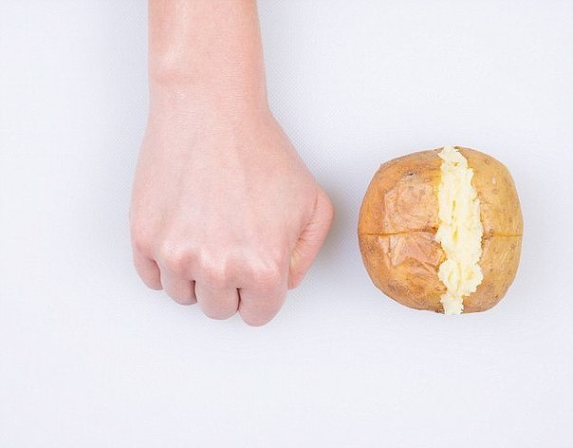](http://ok.ru/dk?cmd=PopLayerPhoto&st.layer.cmd=PopLayerPhotoOuter&st.layer.type=GROUP&st.layer.revNav=off&st.layer.limitedUi=false&st.layer.sphotoIds=816487984215;816488001111;816488006999;816488012631;816488025687;816488028759;816488032855;816488035415;816488037719&st.layer.showNav=on&st.layer.photoAlbumId=51971229155415&st.layer.epm=off&st.layer.photoId=816488035415&st.layer.opl=off&st.layer.navStartPhotoId=816488035415&st.layer.sbd=off&st.cmd=userStatuses&st._aid=GroupTopicLayer_openPhotoLayer)

Картофель Углеводов при приеме пищи должно быть не более 200 калорий (250 для мужчин), что как раз и помещается в одну руку.

[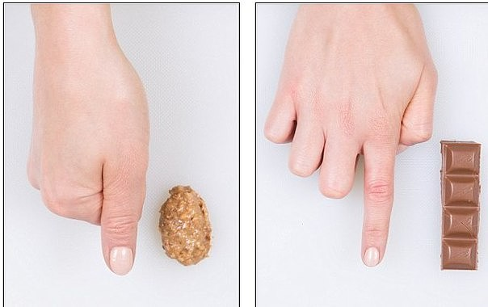](http://ok.ru/dk?cmd=PopLayerPhoto&st.layer.cmd=PopLayerPhotoOuter&st.layer.type=GROUP&st.layer.revNav=off&st.layer.limitedUi=false&st.layer.sphotoIds=816487984215;816488001111;816488006999;816488012631;816488025687;816488028759;816488032855;816488035415;816488037719&st.layer.showNav=on&st.layer.photoAlbumId=51971229155415&st.layer.epm=off&st.layer.photoId=816488037719&st.layer.opl=off&st.layer.navStartPhotoId=816488037719&st.layer.sbd=off&st.cmd=userStatuses&st._aid=GroupTopicLayer_openPhotoLayer)

Масло и шоколад. Любой жир: сливочное, растительное или арахисовое масло должно помещаться в чайную ложку, не более. Если чайной ложки под рукой нет, то поможет большой палец. Для измерения шоколада поможет указательный.

Продукты питания – это топливо для нашего организма, дающий энергию. Если это топливо не расходовать, то питательные вещества откладываются в виде жира. Поэтому разговор о питании тесно связан с физической активностью.

**Физическая активность -** любая работа, совершаемая скелетной мускулатурой, приводящая к затрате энергии сверх уровня, характерного для состояния.

Назовите виды физической активности, которые вы знаете.

Рассмотрим их на примере презентации: ходьба, плавание, езда на   
велосипеде, бег.

**Таблица видов физической активности**

|  |  |  |  |
| --- | --- | --- | --- |
| Активность | Расход ккал/мин | Аэроб. эффект | Рейтинг фитнеса |
| Вскапывание земли | 5 | * | 1 |
| Косьба травы | 5 | *** | 1 |
| Катание на коньках | 4 | ** | 2 |
| Катание на роликах | 5,2 | *** | 2 |
| Катание на беговых лыжах | 9 | *** | 3 |
| Катание на горных лыжах | 6,4 | ** | 3 |
| Отдых сидя | 1,1 | * | 1 |
| Отдых стоя | 2,1 | * | 1 |
| Прыжки через скакалку | 7 | *** | 2 |
| Подъем по лестнице/степ | 9 | *** | 3 |
| Работа по дому | 4 | * | 1 |
| Медленные танцы | 4,5 | ** | 1 |
| Быстрые танцы | 9 | *** |  |

1. Давайте подведем итог урока.

Для чего нужен здоровый образ жизни?

* Для выполнения всех бытовых и общественных функций в оптимальном режиме для человека.
* Для сохранения и укрепления здоровья.
* Для воплощения социальных, психологических и физических возможностей, раскрытия потенциала личности.
* Для продления рода и достижения активного долголетия.

4. Рефлексия.

Что нового вы узнали сегодня?

Понравился ли вам урок?

Будете ли использовать материал урока на практике?

Используемые источники:

1. «Здоровый образ жизни. Основные подходы», Copyright, ПРООН. 2011.
2. Интернет-источники